ADIVINA LA CANCIÓN

Guía de Estilo

**Centro Educativo:** Escuela Virgen de Guadalupe

**Ciclo Formativo:** Desarrollo de Aplicaciones Web

**Curso:** 2022-2023

**Asignatura:** 2223 Proyecto 2DAW hacia un ciudadano global

**Alumnos:** Cristian Silva Guerrero, Mario Perez Garcia, Juan Daniel Carvajal Montes, Domingo Miño Redondo

1. *Este documento recoge la paleta de colores, tipografía e iconos que se utilizarán en la aplicación.*

# Sentimiento/s

Curiosidad e Identificación

# Paleta de Colores

El proyecto utilizará una paleta de colores: armónicos y contraste.

Hemos decidido utilizar tonos de morado como color principal, que transmite curiosidad, y es utilizado como color de la identidad, la saturación de estos tonos será media (Entre el 50% - 55% de saturación) y el brillo estará ligeramente inclinado hacia la claridad (58% de brillo aproximadamente).

Como colores secundarios hemos escogido el color amarillo, que hace muy buen contraste con los tonos morados, con este color queremos resaltar elementos como titulos y botones, este color amarillo tendrá una saturación muy alta (Cerca del 85%) y un brillo casi del 100% para aumentar el contraste con los objetos en tonos morados.

Por último tenemos el blanco, que utilizaremos para contrastar los textos largos con los fondos en tonos morados.

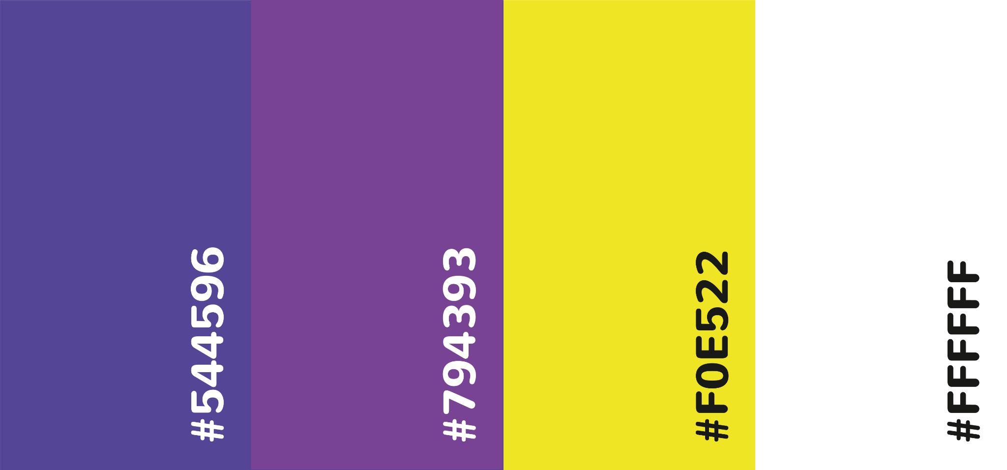

# Logo

El logo es un imagotipo que combina dos conceptos: La parte positiva es la silueta de un pingüino emperador, que representa el cambio de roles que tenemos asociado a los hombres y a las mujeres, ya que los pingüinos macho son quienes cuidan de los huevos y sus crías y la hembra es quien caza la comida en los mares. Mientras que la silueta negativa forma una corchea para representar el lado músical de la aplicación.



# Tipografía

Para los **títulos** hemos escogido **Nunito** ya que sigue el estilo que queremos conseguir en la página, es fácil de leer y concuerda con el logo diseñado.

Para los **textos largos** hemos escogido **Fira Sans** por ser un tipo de letra que no cansa, es fácil de leer y sigue las líneas y curvas del logo.

### NUNITO

**Lorem ipsum dolor sit amet, consectetur adipiscing elit.**

FIRA SANS

Lorem ipsum dolor sit amet, consectetur adipiscing elit. Cras imperdiet, turpis ac efficitur aliquam, velit magna congue ligula, sed iaculis ligula ex ut metus. Donec vestibulum finibus velit et fringilla.

# Iconos

El proyecto utilizará la biblioteca de **Font Awesome** porque es una colección con gran variedad de iconos, que además permiten modificarse lo suficiente para seguir la línea gráfica buscada para el proyecto.

<https://fontawesome.com/search?s=solid&f=sharp&o=r>

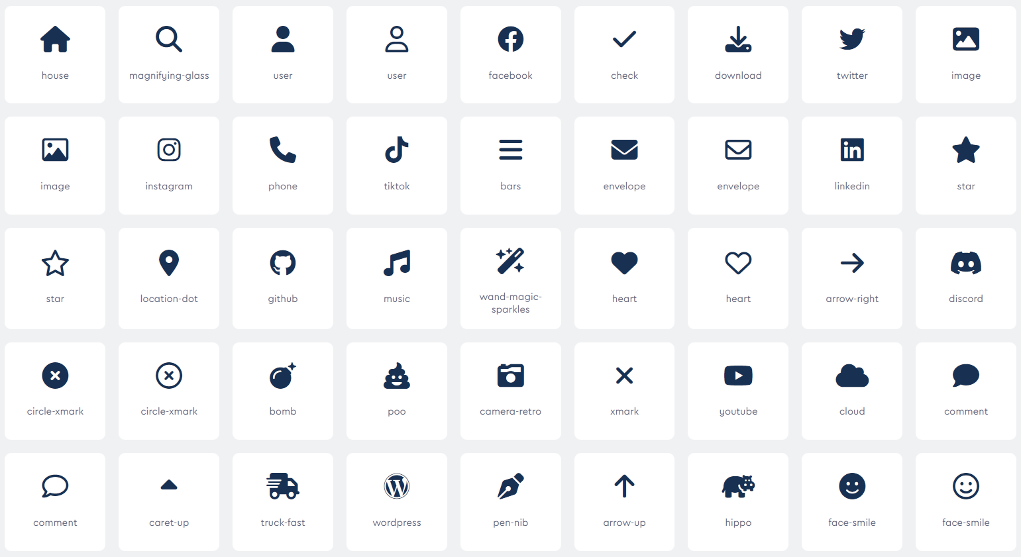

# Ejemplos de Uso

Incluye varios (muchos) ejemplos de uso donde se combinen la paleta de colores, la tipografía y los iconos. Por ejemplo, ¿cómo quedaría un texto con encabezado? ¿Cómo sería la barra de navegación? ¿Cómo se vería un aside? ¿Cómo quedará la página legal? ¿Cómo se ve una imagen incrustada en el texto?...

Barra de navegación del administrador:



Barra aside menú hamburguesa para vista desde móvil:

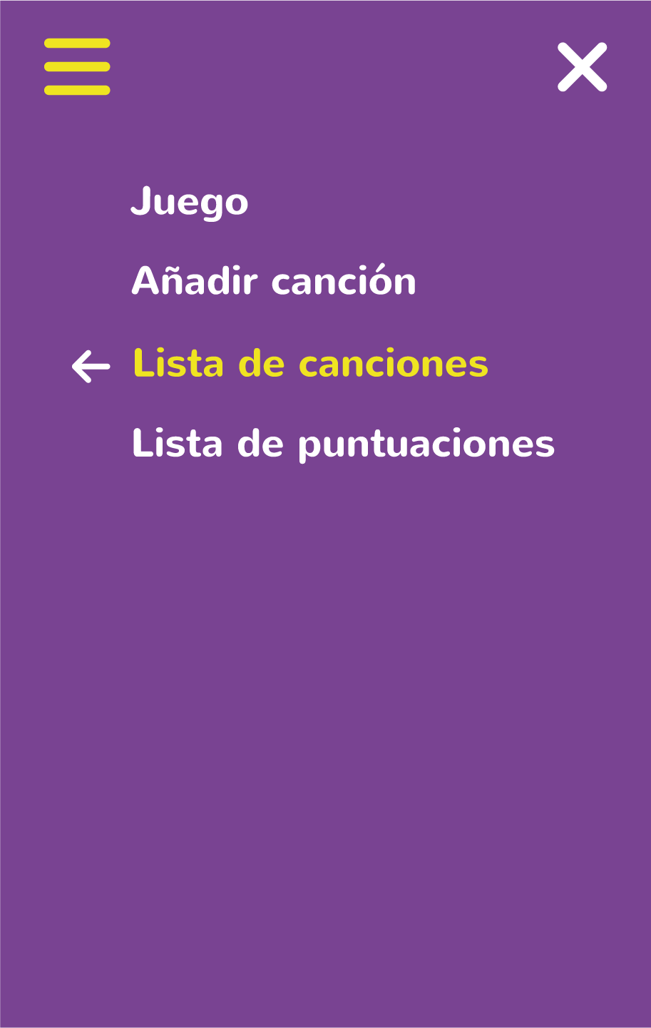

Encabezado: